Matplotlib-Styling

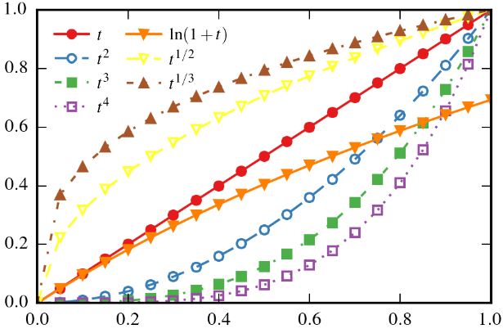

Matplotlib size renkleri, çizgi genişliklerini ve çizgi türlerini özelleştirmek için birçok seçenek sunar. Bu derste öğreneceksiniz;

Inserting legend to your plots,

Setting colors and linewidths,

Line types,

Marker styles.

jupyter notebook#1

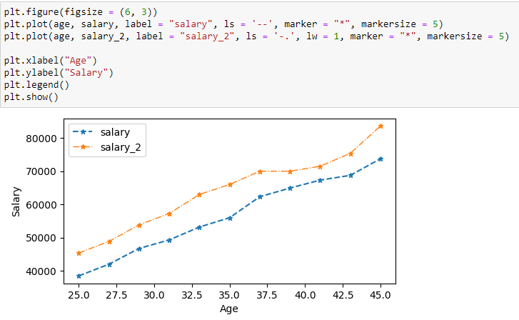

[Python Data Science Tutorial #6 - Matplotlib Styling](https://www.youtube.com/watch?v=Xsl-O7F-t4I)

jupyter notebook#2

jupyter notebook#3

Matplotlib Ploting Type

Matplotlib size renkleri, çizgi genişliğini ve çizgi türlerini özelleştirmek için birçok seçenek sunar. Bu derste öğreneceksiniz;

tablo içeren bir resim

Açıklama otomatik olarak oluşturuldu

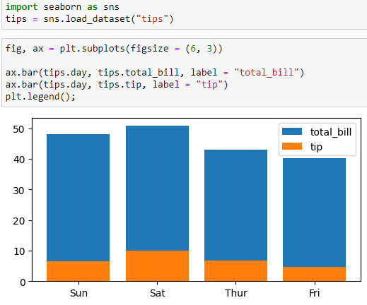

**matplotlib.pyplot.bar**(*x*, *height*, *width=0.8*, *bottom=None*, *align='center'*, *data=None*)

Make a bar plot.

Çubuklar, verilen hizalama ile x'te konumlandırılmıştır. Boyutları yükseklik ve genişlik ile verilir.

Birçok parametre, tüm çubuklara uygulanan tek bir değer veya her çubuk için bir değer dizisi alabilir.

Dikey taban çizgisi alttır (varsayılan 0).

[Matplotlib Tutorial 4 - Bar Chart](https://www.youtube.com/watch?v=iedmZlFxjfA)

jupyter notebook#4

**Histogram:**

jupyter notebook#5

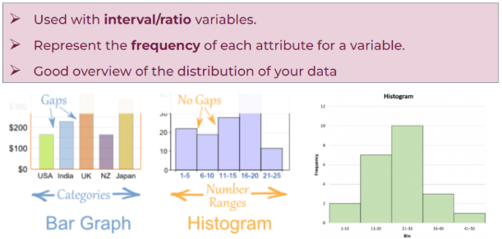

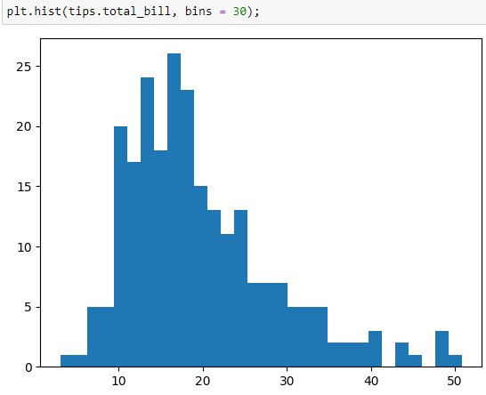

**matplotlib.pyplot.hist**(x, bins=None, range=None, density=False,

orientation='vertical', color=None, label=None, stacked=False,data=None)

Plot a histogram.

x'in histogramını hesaplayın ve çizin. Dönüş değeri bir tanımlama grubu (n, bins, patches) veya ([n0, n1, ...],

Potansiyel olarak farklı uzunluktaki veri kümelerinin bir listesi olarak x aracılığıyla birden fazla veri sağlanabilir ([x0, x1, ...]),

Maskelenmiş diziler desteklenmez.

bins, range, weights ve density parametreleri numpy.histogram'daki gibi davranır.

veya her sütunun bir veri kümesi olduğu 2B bir dizi olarak.

ndarray formunun liste formuna göre yer değiştirdiğini unutmayın.

bins, [patches0, patches1, ...]) giriş birden fazla veri içeriyorsa.

Halihazırda gruplanmış verilerin histogramını çizmek için weights parametresinin belgelerine bakın.

[Matplotlib Tutorial 5 - Histograms](https://www.youtube.com/watch?v=r75BPh1uk38)

jupyter notebook#6

**Box Plot**

jupyter notebook#7

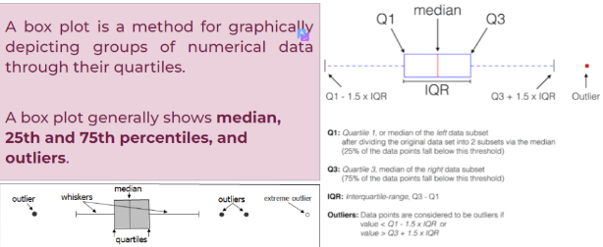

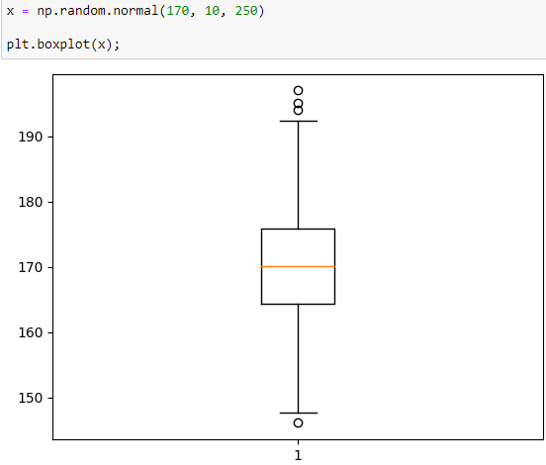

Bir kutu grafiği, verilerin dağılımını beş ana boyut aracılığıyla istatistiksel olarak temsil etmenin bir yoludur:

Minimum: Aykırı değerler hariç veri kümesindeki en küçük sayı.

İlk çeyrek: Minimum ve medyan arasındaki orta sayı.

İkinci çeyrek (Medyan): (sıralanmış) veri kümesinin orta numarası.

Üçüncü çeyrek: Medyan ile maksimum arasındaki orta sayı.

Maksimum: Aykırı değerler hariç veri kümesindeki en büyük sayı.

**Pie Chart:**

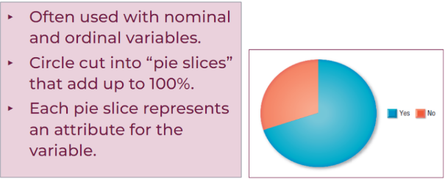

**matplotlib.pyplot.pie**(*x*, *explode=None*, *labels=None*, *colors=None*, *autopct=None*,

*pctdistance=0.6*, *labeldistance=1.1*, *startangle=0*, *radius=1*, *data=None*)

Bir pasta grafiği çizin.

x dizisinin bir pasta grafiğini yapın. Her kamanın kesirli alanı x/sum(x) ile verilir.

Takozlar, varsayılan olarak x ekseninden başlayarak saat yönünün tersine çizilir.

Eğer toplam(x) < 1 ise, x'in değerleri doğrudan kesirli alanı verir ve dizi normalize edilmez.

Ortaya çıkan pasta, 1 - sum(x) boyutunda boş bir kamaya sahip olacaktır.

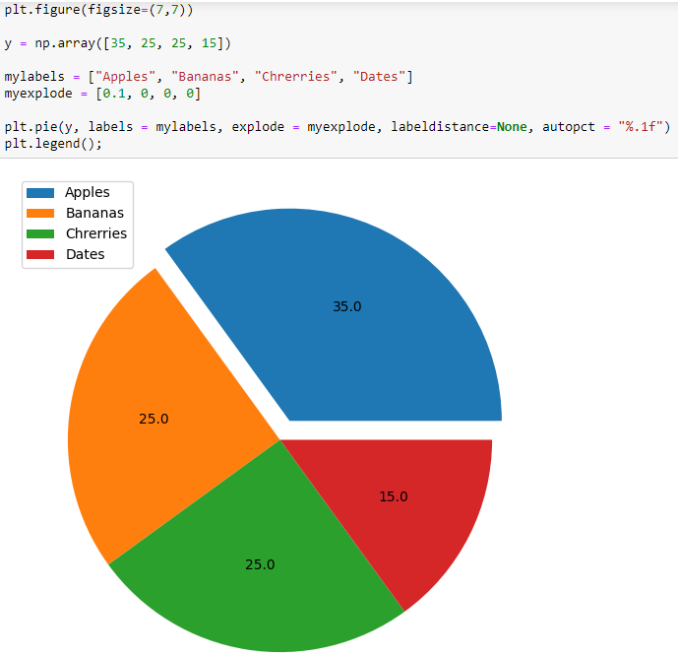

[Matplotlib Tutorial 6 - Pie Chart](https://www.youtube.com/watch?v=GOuUGWGUT14)

jupyter notebook#8